**Программа кружка**

«Увлекательное путешествие по Архангельской области»

**Содержание программы.**

1. **Пояснительная записка**
2. **Ожидаемые личностные, метапредметные результаты**
3. **Основное содержание.**
4. **Тематический план**
5. **Календарно-тематическое планирование**
6. **Требования к уровню подготовки учащихся**
7. **Перечень учебно-методического и материально-технического обеспечения**

**Пояснительная записка**

Программа дополнительного образования **«Увлекательное путешествие по Архангельской области»** по туристско-краеведческому направлению предназначена для обучающихся начального общего образования в возрасте от 7 до 11 лет. За основу взята региональная программа для общеобразовательных организаций Архангельской области (1-11классы) «Увлекательное путешествие по Архангельской области» с изменением количества часов и КТП. **Организация работы по программе** «Увлекательное путешествие по Архангельской области»в 1-4 классах **рассчитана** на 1час в неделю (всего 1 класс – 33 ч, 2-4 класс –по 34ч в год). Продолжительность одного занятия в 1 классе – 1 полугодие 35 мин, 1 класс 2 полугодие – 4 класс по **40 минут.**

Программа состоит из 4 модулей, которые построены по принципу «От простого к сложному»:

1. «Моя малая родина»,

2. «Города Архангельской области и их достопримечательности»

3. «Природа Архангельской области: флора и фауна»

4. «Природа Архангельской области: водоемы»

**Цель:** создание условий для формирования познавательного интереса у младших школьников к изучению родного края

Задачи:

1. Познакомить обучающихся с основными достопримечательностями, известными людьми и природой Архангельской области.

2. Формировать интерес к изучению родного края

3.Воспитывать любовь и бережное отношение к родному краю, к его истории и традициям.

**Место проведения:**школа, семья, школьный музей, музеи г .Архангельска и области.

**Время проведения:** вторая половина учебного дня, каникулы.

**Ожидаемые личностные, метапредметные результаты.**

Личностные результаты:

 – осознание себя членом общества и государства самоопределение своей российской гражданской идентичности, чувство любви к своей стране, выражающееся в интересе к ее истории и культуре,   
– осознание своей этнической и культурной принадлежности в контексте единого и целостного отечества при всем разнообразии культур, национальностей, религий России;  
– уважительное отношение к иному мнению, истории и культуре других народов России;  
– уважение к людям других национальностей, вероисповедания, культуры на основе понимания и принятия базовых общечеловеческих ценностей;  
– способность к адекватной самооценке с опорой на знание основных моральных норм, требующих для своего выполнения развития самостоятельности и личной ответственности за свои поступки.

Метапредметные результаты:

 – способность регулировать собственную деятельность (в том числе учебную, направленную на познание закономерностей социальной действительности;  
– умение осуществлять информационный поиск для выполнения учебных задач;  
– освоение правил и норм социокультурного взаимодействия со взрослыми и сверстниками в сообществах разного типа (класс, школа, семья, учреждения культуры в городе, т.д.).  
– способность регулировать собственную деятельность (в том числе учебную, направленную на познание закономерностей социальной действительности;  
– способность использовать источники художественного наследия в пересказе, анализировать тексты, пересказы, ответы товарищей,   
– приобретение навыков культуры общения (дома, в школе, в обществе).  
– совершенствование в умениях чтения, слушания обществоведческой литературы, историко-художественной и историко-популярной литературы.

.

**Содержание программы**

**Тематический планирование**

|  |  |  |  |  |  |  |
| --- | --- | --- | --- | --- | --- | --- |
| **№** | **Наименование**  **раздела** | **Формы организации внеурочной деятельности** | **Кол-во часов**  **1 кл** | **Кол-во часов**  **2 кл** | **Кол-во часов**  **3 кл** | **Кол-во часов**  **4 кл** |
| 1 | «Моя малая родина» | беседы,  проекты, защиты проектов  экскурсии,  виртуальные экскурсии,  викторины,  творческие конкурсы ,  коллективные творческие дела,  интеллектуально -познавательные игры,  исследовательские работы | 9 | 9 | 9 | 9 |
| 2 | «Города Архангельской области и их достопримечательности» | 10 | 10 | 10 | 10 |
| 3 | «Природа Архангельской области: флора и фауна» | 8 | 8 | 8 | 8 |
| 4 | «Природа Архангельской области: водоемы»Мой город | 9 | 9 | 9 | 9 |
|  |  | Всего | 36 | 36 | 36 | 36 |

|  |  |  |  |  |
| --- | --- | --- | --- | --- |
| № | Тема | Количество часов | Содержание | Виды деятельности  обучающихся |
|  | 1 класс |  |  |  |
|  | «Моя малая родина» | 9 | 1. Моя семья. | Беседа о семье. Традиции семьи. Профессии родителей. |
|  |  |  | 2. Проект «Моя семья – моя радость» | Рассказ по рисункам и фотографиям о своей семье |
|  |  |  | 3. Моя школа – мой дом | Экскурсия по школе. Правила безопасного поведения в школе, бережного отношения к имуществу школы.. |
|  |  |  | 4.Из истории школы. Традиции школы | Посещение музея школы, рассказ об истории и традициях школы, ее символика. |
|  |  |  | 5-6. Моя улица. Достопримечательности нашей улицы. За что люблю, что бы изменил | Виртуальная экскурсия по улицам, на которых проживают учащиеся. Сообщение «Знакомьтесь – это моя улица!»: совместная работа с родителями - презентация своей улицы. |
|  |  |  | 7 Где живут мои друзья? | Рассказ об истории названий улиц нашего микрорайона. Практическая работа: составление безопасного маршрута «Дом – школа – дом». |
|  |  |  | 8. Экскурсия «Мир вокруг меня» | Экскурсия по микрорайону. |
|  |  |  | 9. Итоговое занятие. Квест – игра «Знаешь ли ты свой микрорайон» |  |
|  |  |  |  |  |
|  | «Города Архангельской области и их достопримечательности» | 9 |  |  |
|  |  |  | 1. Город, в котором мы живем. | Презентация об истории возникновения и названия города, просмотр мультфильма |
|  |  |  | 2 Символика города | Беседа, |
|  |  |  | 3. Главные улицы города. | Виртуальная экскурсия: Троицкий проспект, проспект Чумбарова – Лучинского. |
|  |  |  | 4. Музей города. | Познавтельно – игровая программа «Собери пазлы» (название музея, фото музея, экспонаты») |
|  |  |  | 5-6. Музей города. | Экскурсия в краеведческий музей. |
|  |  |  |  |  |
|  |  |  | 7. Памятники города. | Экскурсия по городу |
|  |  |  | 8-9. Проект «Прогулка для моих гостей» | Составление прогулочного маршрута для гостей нашего города. |
|  |  |  |  |  |
|  |  |  |  |  |

**Требования к уровню подготовки учащихся**

**Основные направления:**

**Воспитание гражданства, патриотизма, уважения к правам, свободам и обязанностям.**

**Национальные ценности: патриотизм, гражданственность**

**I уровень:**

Знать права и обязанности школьника;

Понимать необходимость соблюдения правил;

Уметь контролировать свои поступки и организую игру по правилам;

Делать первые страницы своего портфолио «Давайте знакомиться»

**II уровень:**

Знать историю школы, села,района;

Понимать необходимость изучения своих истоков;

Уметь рассказать о традициях классного коллектива, детских объединений;

**III уровень:**

Знать историю государственного флага и герба Росси, основные государственные праздники;

Понимать, что являюсь жителем Татарстана, России;

Уметь рассказать некоторые праздники России;

Воспитание нравственного, чувственного и этического сознания.

**Национальные ценности: личность, наука, солидарность**

**I уровень:**

Знать правила вежливого поведения в школе и общественных местах;

Понимать различие хороших и плохих поступков;

Уметь признавать собственные плохие поступки;

Осуществлять что – то полезное для себя и своих родных

**II уровень:**

Знать как вести себя в обществе с другими детьми;

Понимать значимость правильного поведения в обществе;

Уметь сказать «нет»;

Защищать честь и достоинство своих друзей и близких.

**III уровень:**

Знать правила поведения в знакомом и незнакомом обществе;

Понимать соответствие своего поведения требованиям коллектива, общества;

Уметь разумно управлять собственной речью в различных ситуациях;

Проводить беседы в подшефном классе

Воспитание трудолюбия, творческого отношения к учению, труду, жизни

**Национальные ценности: труд и творчество, наука**

**I уровень:**

Знать, что лениться – это плохо;

Понимать необходимость трудиться;

Уметь мыть полы, протирать пыль, поливать цветы;

Соблюдать порядок у себя в комнате, на рабочем месте, дежурю в классе.

**II уровень:**

Знать о роли труда в жизни человека;

Понимать, что каждую работу нужно доводить до конца;

Уметь работать в коллективе;

Участвовать в трудовых акциях.

**III уровень:**

Знать различные профессии;

Понимать, что выполняя работу нужно стремиться к творчеству, нестандартному ее выполнению;

Уметь работать над проектами;

Выражать свою личность в различных видах творчества, стараюсь быть полезным людям.

Воспитание ценностного отношения к природе, окружающей среде (экологическое воспитание)

**Национальные ценности: природа, личность, искусство и литература:**

**I уровень:**

Знать какие деревья, кустарники и цветы растут возле школы;

Понимать для чего они;

Ухаживать за цветами;

Рисовать плакаты о сохранности природы.

**II уровень:**

Знать растения, которые надо охранять;

Понимать необходимость сохранности красоты природы;

Уметь вырастить рассаду для школьной клумбы и дома;

Ухаживать за домашним цветником (или клумбой у дома), школы.

**III уровень:**

Знать лекарственные растения;

Понимать, что загрязнение природы вредно для здоровья;

уметь с помощью слова убедить заботиться о природе;

Добровольно участвовать в экологических акциях

Формирование ценностного отношения к здоровью и здоровому образу жизни

**Национальные ценности: семья, личность, наука**

**I уровень:**

Знать правила личной гигиены, основы правил дорожного движения, безопасный путь до школы;

Понимать важность занятия физкультурой для здоровья;

Уметь делать утреннюю зарядку, могу сам дойти до школы;

Соблюдать режим дня и правила личной гигиены и ПДД.

**II уровень:**

Знать основы правильного питания,

Перечислить факторы, которые вредят моему здоровью и здоровью моих близких;

Могу сказать «нет»;

Вести подвижный образ жизни.

**III уровень:**

Знать значение слов «физическое состояние», «настроение человека»;

Понимать зачем нужно человеку правильно питаться;

Уметь приготовить завтрак для себя и своих родных;

Участвовать в агитбригаде «Веселые витаминчики».

Воспитание ценностного отношения к прекрасному, формирование представления об эстетических идеалах и ценностях (эстетическое воспитание)

**Национальные ценности: искусство и литература, человечество**

**I уровень:**

Знать правила поведения в общественных местах (библиотеки, театре, музее, кино);

Понимать значение слов «опрятный вид», «некрасивый поступок», «»книга – лучший друг».

Уметь проявлять чувства (восторг, радость и.т.д.)Д: соблюдаю режим дня, правила

Посещать музеи, библиотеки, театры

II уровень:

Знать сказки, стихи, песни;

Понимать значение слов «дарить красоту»;

Уметь самостоятельно читать книги, участвовать в концерте;

Самостоятельно украсить класс, дом; участник праздника

III уровень:

Знать памятники культуры в районе, городе;

Понимать, что надо их беречь;

Уметь рассказать о некоторых из них;

**Перечень учебно – методического и материально-технического обеспечения образовательного процесса**

1. А.А. Плешаков «Мир вокруг нас» Программа и тематическое планирование, Москва «Просвещение» , 2006 г.

2 Д.В.Григорьев, П.В.Степанов, Внеурочная деятельность школьников (методический конструктор), Москва «Просвещение», 2011 г.-223 ст.

3.О.Н. Федотова и др. «Окружающий мир, хрестоматия, 1-4 классы, М.: Академкнига. Учебники.2010г.

4.. О.Н. Федотова и др. «Наш мир» ,1-4, М.: Академкнига. Учебники.2007г.

5. И.Г. Юдина "Природоведение" "Нестандартные уроки и творческие задания", 1-4 классы, издательство "Учитель -АСТ", Волгоград, 2008 г.

Электронный ресурс:

-внеурочная деятельность в начальной школе: konf // [www.ipkps.bsu.edu.ru](http://www.ipkps.bsu.edu.ru)

Оборудование для демонстрации мультимедийных презентаций:

**-** компьютер, принтер, сканер, ксерокс, мультимедийный проектор, DVD, фотоаппарат, видеокамера, телевизор, видеомагнитофон.

Другие материалы, обеспечивающие занятия:

-для спортивных соревнований – мячи, обручи, кегли и т.д.

-для тематических походов - путевые листы с заданиями, мячи, мини-канат, скакалки, вода и т.д.

-для подготовки мини-проектов, выставок рисунков – краски, карандаши, бумага, фотографии и альбомы.

-экспозиции музеев, выставок.

-для проведения ролевых игр – посуда, имитация подарков, игрушки.

**Приложение №1**

**Основные понятия:**

Конституция, закон, право, правительство, президент, гражданин, федерация, государственные праздники, Государственная дума, независимость, обязанность, государство, Россия, Родина, Отечество, малая Родина, флаг, герб, гимн, столица, поколение, старина, уважение, дружба, взаимопомощь, добро, зло, защита, жадность.

**Взаимопомощь –** взаимная помощь, помощь друг другу.

**Герб** – эмблема государства, города, рода, изображаемая на флагах, монетах, печатях, государственных и других официальных документах.

**Гимн** – торжественная песня, принятая как символ государства.

**Государство** – механизм управления обществом в какой-либо стране. В государстве должно быть правительство, законы, служба порядка, армия.

**Государственная дума** – так в России называют собрание избранных народом представителей, которое разрабатывает и утверждает законы.

**Государственные праздники** – праздники, нерабочие дни, которые по решению правительства отмечает вся страна.

**Государственные символы -** флаг, герб и гимн государства.

**Гражданин государства** – человек, который связан с каким-то определенным государством: признает это государство своим, пользуется его защитой, использует свои права и выполняет гражданские обязанности.

**Добро** – нечто положительное, хорошее, полезное, противоположное злу.

**Дружба** – близкие отношения, основанные на взаимном доверии, привязанности, общности интересов.

**Жадность** – настойчивость в стремлении удовлетворить своё желание, скупость.

**Закон –** обязательные для всех правила поведения людей в обществе, установленные государством.

**Защита** – охрана, безопасность от враждебных действий, от опасности.

**Зло** – нечто плохое, вредное, противоположное добру.

**Конституция** – основной закон государства, определяющий основные права и обязанности граждан.

**Независимость** – самостоятельность, свобода.

**Общество** – так можно назвать всех жителей какой-либо страны, которых связывает друг с другом их настоящее, их история, их культура.

**Обязанность** – круг действий, возложенных на кого-нибудь, обязательных для выполнения.

**Отечество** – страна, где человек родился и к гражданам которой он принадлежит.

**Поколение** – одновременно живущие люди близкого возраста.

**Правительство** – высший исполнительный орган государственной власти в стране.

**Право** – совокупность устанавливаемых и охраняемых государственной властью норм и правил, регулирующих отношения людей в обществе.

**Президент** - глава государства.

**Родина** – так человек называет место, где он родился и вырос; свой город, село, а также страну, гражданином которой он является.

**Российская Федерация** – полное название современного российского государства, которое образовано союзом всех входящих в него территорий (республик, краев).

**Старина** - давнее, давно минувшее время.

**Столица** – главный город государства, место пребывания правительства и правительственных учреждений.

**Уважение** - почтительное отношение, основанное на признании чьих-нибудь достоинств.

**Федерация** – это государство, образованное в результате союза (объединения) всех входящих в него территорий (земель). Каждая территория- участник такого союза, имеет свои законы и свое местное правительство. Но есть общие для всех союзные (федеральные) законы, единая армия, единые для всех деньги и центральное правительство, которое управляет всей страной.

**Флаг** – прикрепленное к древку или шнуру полотнище определенного цвета или нескольких цветов, часто с эмблемой.

**Приложение №2**

1. **Проверочный тест**

**Критерии оценки знаний учащихся**

Каждый правильный ответ оценивается в 1 балл.

Максимальная сумма баллов – 12.

10-12 баллов – курс усвоен практически полностью;

8-9 баллов – курс в целом усвоен хорошо;

6-7 баллов - курс усвоен удовлетворительно;

менее 6 баллов – курс не усвоен.

**1. Закончи предложение:**

Наша страна называется________________________________________________

**2. Выбери и отметь правильный ответ:**

Столица России – город:

а) Москва; б) Санкт- Петербург;

в) Екатеринбург; г) Новосибирск.

**3. Выбери и отметь правильный ответ:**

Главой нашего государства является:

а) король; б) губернатор;

в) мэр; г) президент.

**4. Выбери и отметь правильный ответ:**

Главный закон страны называется:

а) Конституция РФ; б) Конвенция о правах ребёнка;

в) Всеобщая декларация прав человека; г) Устав школы.

**5. Закончи предложение:**

Гимн, флаг, герб – это __________________________________________________

**6. Раскрась российский флаг в его цвета:**

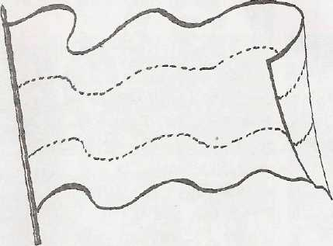

**7. Выбери и отметь правильный ответ:**

Документ, защищающий права ребёнка называется:

а) Конституция РФ; б) Конвенция о правах ребёнка;

в) Всеобщая декларация прав человека; г) Устав школы.

**8. Обведи правильный ответ:**

Человек считается ребёнком до: а) 14 лет; б)16 лет;

в) 18 лет; г) 20 лет.

**9. Закончи предложение:**

Я имею право на _____________________________________________________

**___________________________________________________________________**

**10. Представь ситуацию.** По улице шел старичок, опираясь на тросточку. Навстречу ему, подняв голову кверху и что-то напевая себе под нос, шел мальчик. Он не заметил старика и сильно его толкнул*.*

**Как бы ты поступил на месте мальчика в этой ситуации?**

**________________________________________________________________________________________________________________________________________________________________________________________________________________________**

**11.** Во время торжественного собрания зазвучал гимн Российской Федерации. **Что должны сделать люди в зале?**

______________________________________________________________________________________________________________________________________________

**12. Соедини линиями дату и название праздника:**

|  |  |  |
| --- | --- | --- |
| **23 февраля** |  | **День России** |
| **4 ноября** | **День защитника Отечества** |
| **12 июня** | **День согласия и примирения** |

**Тест №2**

**1. Выбери и отметь правильный ответ:**

Как называется наша страна?

а) СССР; б) Россия; в) США; г) Англия.

**2. Выбери и отметь правильный ответ:**

Кто является главой нашего государства?

а) президент; б) царь;

в) губернатор; г) премьер-министр.

**3. Выбери и отметь правильный ответ:**

Чем являются герб, флаг и гимн?

а) символами государства;

б) символами праздника;

в) символами власти

**4. Выбери и отметь правильный ответ:**

Что значит быть гражданином?

а) иметь права;

б) выполнять законы, иметь права;

в) выполнять законы.

**5. Обведи границу и столицу нашего государства. Допиши полное название:**

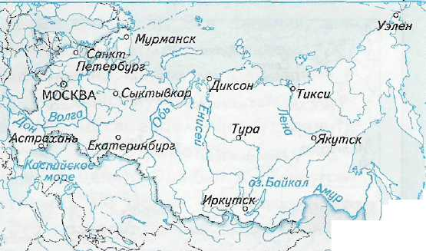

Р ___________________

Ф ___________________

**6. Выбери правильный ответ:**

Что такое законы?

а) правила, обязательные для всех жителей страны;

б) документ, защищающий права человека;

в) документ.

**7. Отметь знаком «+» правильные утверждения:**

|  |  |
| --- | --- |
| Государственные праздники – это нерабочие дни, которые по решению правительства отмечает вся страна. |  |
| 1 января, 8 Марта, 1 апреля – это государственные праздники. |  |
| Государственные праздники напоминают о важнейших событиях прошлого и настоящего нашей Родины. |  |

**8. Выбери и отметь правильный ответ:**

Какой день стал Днём победы?

а) 1 мая; б) 7 января; в) 7 ноября; г) 9 мая.

**9. Закончи предложение:**

Какие права имеет гражданин России …..

**10. Закончи предложение:**

Какие обязанности имеет гражданин России ….

Представь ситуацию. Однажды Вова поехал в театр. В автобусе он сел у окна и с интересом рассматривал улицы. Вдруг в автобус вошла женщина с маленьким ребенком на руках.

Как ты поступишь в данной ситуации?

**12. Ты отправился в лес на прогулку. Напиши, что ты будешь делать во время прогулки.**

**Тест №3**

**1. Впиши пропущенные слова.**

Главой нашего государства является __________________________,

а законы создаёт ___________________________________.

**2. Выбери и отметь правильные утверждения:**

а) государство - это все люди,

живущие в стране;

Что такое б) государство - это механизм

государство? управления людьми,

живущими в стране;

в) государство устанавливает законы,

которые нельзя нарушать;

г) государство – это правительство,

армия, милиция, законы.

**3. Выбери и отметь правильный ответ:**

Как выглядит государственный флаг Российской Федерации?

а) горизонтальные полосы: белая, синяя, красная;

б) вертикальные полосы: синяя, белая, красная;

в) горизонтальные полосы: синяя, красная, белая;

г) вертикальные полосы: красная, белая, синяя.

**4. Выбери и отметь правильный ответ:**

Что такое герб?

а) нагрудный знак;

б) отличительный знак города, государства;

в) эмблема;

г) рисунок.

**5. Выбери и отметь правильный ответ:**

До какого возраста человек считается ребёнком?

а) до 14 лет; б) до 18 лет;

в) до 20 лет; г) до 25 лет.

**6. Выбери и отметь правильный ответ:**

Когда государство полностью берёт на себя заботу о ребёнке?

а) если остался без семьи;

б) если проживает в семье;

в) если проживает с мамой;

г) если проживает с бабушкой.

**7. Обозначь столицу нашего государства и город, в котором (или недалеко от которого) ты живёшь:**

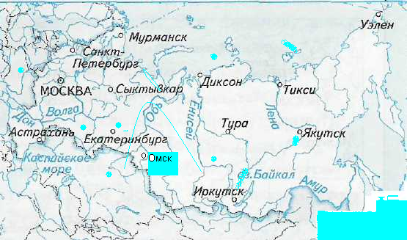

**8. Закончи предложение:**

Каждый человек имеет право на …….

**9. Закончи предложение:**

Какие обязанности имеет гражданин России?

Представь, что ты видишь, как ветер срывает со стены дома государственный флаг России, и он падает в грязь. Что ты сделаешь?

Ты опоздал на урок и заходишь в класс. Твои действия:

а) поздороваешься и сядешь на место;

б) поздороваешься и извинишься за опоздание;

в) поздороваешься, извинишься за опоздание, спросишь разрешения сесть на своё место.

**10. Объясни названия праздников.**

|  |  |
| --- | --- |
| Праздники | Событие, которое дало название празднику |
| 9 Мая – День Победы |  |
| 12 июня – день независимости России |  |
| 12 апреля – день космонавта |  |

**Тест №4**

**1. Выбери и отметь правильный ответ:**

В каком документе говорится о правах, принадлежащих каждому из нас:

а) Всеобщая декларация прав человека;

б) Конвенция о правах ребёнка;

в) Конституция Российской Федерации;

г) Устав школы.

**2. Из нарисованных гербов выбери и обведи российский герб:**

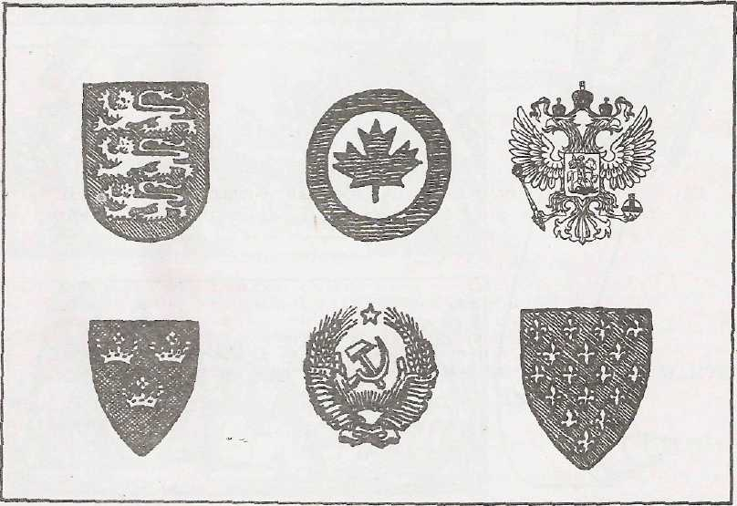

**3. Выбери и отметь правильный ответ:**

Кто утверждает важные законы нашей страны?

а) президент России;

б) правительство Российской Федерации;

в) государственная дума;

г) народ.

**4. Выбери и отметь правильный ответ:**

С какого возраста человек может пойти на выборы и голосовать за какого-либо кандидата?

а) с 14 лет; б) с 16 лет;

в) с 18 лет; г) с 20 лет.

**5. Впиши даты и названия двух любых государственных праздников.**

**(Если сможешь, заполни все листки календаря):**

|  |  |  |  |  |  |
| --- | --- | --- | --- | --- | --- |
| январь | февраль | Март | май | июнь | ноябрь |
|  |  |  |  |  |  |

**6. Закончи предложение:**

Какие права имеет гражданин России….

**7. Выбери и обведи флаг России:**

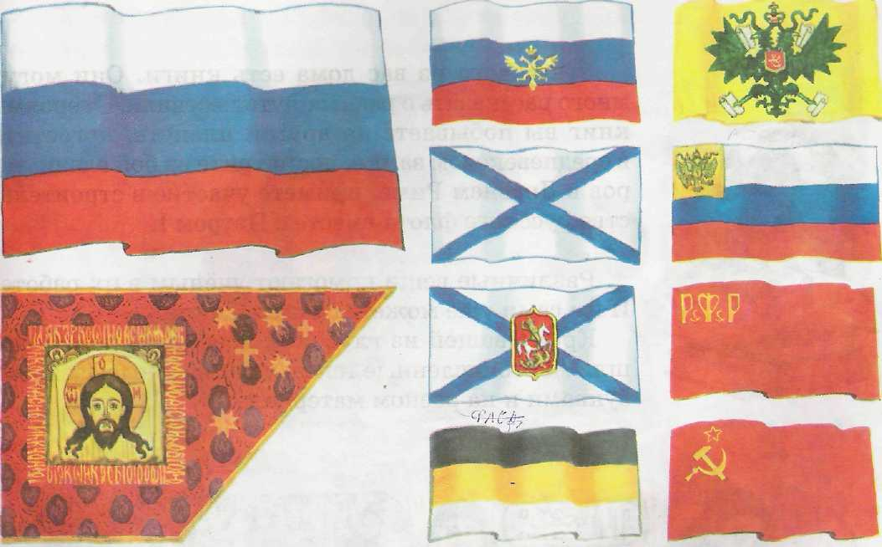

**8. Соедини линиями название документа и его основное назначение:**

Документ, защищающий права детей.

Конституция России

Всеобщая декларация прав человека

Основной закон государства

Устав школы

Документ, где отражены права и свободы человека.

Конвенция о правах ребёнка

Основной закон школы

**9. Выбери и отметь правильный ответ:**

Какова основная мысль Конвенции о правах ребёнка?

а) дети имеют право на заботу и помощь;

б) каждый человек имеет гражданские и политические права и

свободы;

в) каждый человек имеет право на образование;

г) каждый ребёнок имеет свои обязанности.

**10. Закончи предложение:**

Какие обязанности имеет гражданин России….

**11. Прочитай рассказ.** Пришла летняя пора. Поспела в лесу малина. Решили три друга - Вася, Миша и Митя - принести домой по корзинке спелых ягод. Долго бродили по лесу. Малины наелись, корзинки наполнили.

Вдруг Митя увидел, что в кармане нет ключа от дома. Решил вернуться поискать, туда где малину собирали. Миша вздохнул, пожалел товарища и пошел домой. А Вася… .Напиши как должен был поступить Вася.

**12. Если ты остался дома без взрослых:**

а) Никому не откроешь двери;

б) Откроешь только тому, кто скажет, зачем он пришел;

в) Откроешь дверь только близким людям.

**Диагностика нравственной воспитанности**

Методика №1: диагностика нравственной самооценки.

**Инструкция**:   
Учитель обращается к ученикам со следующими словами: "Сейчас я прочитаю вам 10-ть высказываний. Внимательно послушайте каждое из них. Подумайте, насколько вы с ними согласны (насколько они про вас). Если вы полностью согласны с высказыванием, оцените ваш ответ в 4-е бала; если вы больше согласны, чем не согласны - оцените ответ в 3-й бала; если вы немножко согласны - оцените ответ в 2-а бала; если вы совсем не согласны - оцените ответ в 1 -н бал. Напротив номера вопроса поставьте тот бал, на который вы оценили прочитанное мной высказывание". Пример: 1. - 3; 2. - 4 и т.д.

**Текст вопросов:**

1. Я часто бываю добрым со сверстниками и взрослыми.

2. Мне важно помочь однокласснику, когда он попал в беду.

3. Я считаю, что можно быть не сдержанным с некоторыми взрослыми.

4. Наверное, нет ничего страшного в том, чтобы нагрубить неприятному мне человеку.

5. Я считаю, что вежливость помогает мне хорошо себя чувствовать среди людей.

6. Я думаю, что можно позволить себе выругаться на несправедливое замечание в мой адрес.

7. Если кого-то в классе дразнят, то я его тоже дразню.

8. Мне приятно делать людям радость.

9. Мне кажется, что нужно уметь прощать людям их отрицательные поступки.

10. Я думаю, что важно понимать других людей, даже если они не правы.

**Обработка результатов:**

Номера 3, 4, 6, 7 (отрицательные вопросы) обрабатываются следующим образом:

Ответу, оцененному в 4 бала, приписывается 1 единица, в 3 бала - 2 единицы,

в 2 бала - 3

единицы, в 1 бал - 4 единицы.

В остальных ответах количество единиц устанавливается в соответствии с

балом.   
Например, 4 бала - это 4 единицы, 3 бала - 3 единицы и т.д.

Интерпретация результатов:

От 34 до 40 единиц - высокий уровень нравственной самооценки.

От 24 до 33 единиц - средний уровень нравственной самооценки.   
От 16 до 23 единиц - нравственная самооценка находится на уровне ниже

среднего.

От 10 до 15 единиц - низкий уровень нравственной самооценки.

**Методика №2: Диагностика этики поведения**.

**Инструкция**:   
Учитель объявляет детям: "Я прочитаю вам пять незаконченных предложений. Вы должны подумать и каждое из этих предложений дописать сами. Переписывать первую часть предложений не надо".

Текст:   
1. Когда я вижу кого-то из ребят в нелепой ситуации, то я...

2. Если кто-то надо мной смеется, то я...

3. Если я хочу, чтобы меня приняли в игру, то я...

4. Когда меня постоянно перебивают, то я...

5. Когда мне не хочется общаться с одноклассниками, я...

**Интерпретация**:

*Первый вопрос*: отрицательный результат проявляется, если в ответе присутствуют: равнодушие, агрессия, легкомысленное отношение. Положительный результат: помощь, сочувствие.

*Второй вопрос*: Отрицательный результат: агрессия, разные способы психологического подавления. Положительный результат: отсутствие реакции, уход от ситуации; высказывание своих чувств, мнения без грубости и агрессии.

*Третий вопрос*: Отрицательный результат: Давление, агрессия, хитрость. Положительный результат: Самоутверждающее поведение, построенное на равноправных отношениях, открытая позиция.

*Четвертый вопрос*: Отрицательный результат: Отсутствие всякой реакции, агрессия, раздражение, угроза, давление. Положительный результат: Высказывание своего пожелания, мнения, чувств, отношения без агрессии и грубости.

*Пятый вопрос*: Отрицательный результат: Грубость, агрессия, нетактичность. Положительный результат: Тактичное, мягкое, понятное высказывание своего пожелания.

**Методика №3: Диагностика отношения к жизненным ценностям**.

**Инструкция**:   
"Представьте, что у вас есть волшебная палочка и список 10-ти желаний, выбрать из которых можно только 5-ть" Список учитель заранее выписывает на доске.

**Список желаний:**

1. Быть человеком, которого любят.

2. Иметь много денег.

3. Иметь самый современный компьютер.

4. Иметь верного друга.

5. Мне важно здоровье родителей.

6. Иметь возможность многими командовать.

7. Иметь много слуг и ими распоряжаться.

8. Иметь доброе сердце.

9. Уметь сочувствовать и помогать другим людям.

10. Иметь то, чего у других никогда не будет.

**Интерпретация:**   
Номера отрицательных ответов: №№ 2, 3, 6, 7, 10.

Пять положительных ответов - высокий уровень.

4-е, 3-й - средний уровень.

2-а - ниже среднего уровня.

0-1 - низкий уровень.

**Методика №4: Диагностика нравственной мотивации**.

**Инструкция**:   
"Я прочитаю вам 4-е вопроса. Вам нужно выбрать из четырех данных на них ответов один"

**Вопросы**:   
1. Если кто-то плачет, то я.

A) Пытаюсь ему помочь.

Б) Думаю о том, что могло произойти.

В) Не обращаю внимания.

2. Я с другом играю в бадминтон, к нам подходит мальчик лет 6-7, и говорит,

что у него нет такой игры.

A) Я скажу ему, чтобы он не приставал.

Б) Отвечу, что не могу ему помочь.

В) Скажу, чтобы он попросил родителей ему купить такую игру.

Г) Пообещаю, что он может придти с другом и поиграть.

3. Если кто-то в компании расстроился из-за того, что проиграл в игру.

А) Я не обращу внимания.

Б) Скажу, что он размазня.

В) Объясню, что нет ничего страшного.

Г) Скажу, что надо лучше научиться этой игре.

4. Ваш одноклассник на вас обиделся вы:

A) Подумаю о его чувствах и о том, что я могу сделать в этой ситуации.

Б) Обижусь в ответ.

В) Докажу ему, что он не прав.

**Обработка результатов**: Ключ положительных ответов: 1-а, 2-г, 3-в, 4-а.   
Далее учитель подсчитывает сумму положительных ответов, данных учеником. 4 бала - высокий уровень 2, 3 бала - средний уровень, 1 бал - низкий уровень

**Анкетирование родителей**

*Анкета № 1*

1. Чем ваш ребенок занимается в свободное время?
2. Какие игры предпочитает?
3. Какие виды развлечений больше любит?
4. С кем чаще играет?
5. Как ведет себя в детском коллективе? (активен, пассивен, застенчив, агрессивен и т.д.)
6. Какие обязанности имеет дома?
7. Кто в семье непосредственно занят воспитанием ребенка: отец, мать, бабушка, дедушка, тетя, дядя, старший брат, сестра?
8. Где чаще всего совместно с ребенком проводите досуг: дома, на прогулке, в театре, кино, у телевизора, у компьютера?
9. Знаете ли вы друзей своего ребенка, их родителей?
10. Приходят ли к вам в гости приятели ребенка?
11. Что вас затрудняет в воспитании ребенка?
12. Какие методы воспитания предпочитаете? (уговоры, разъяснения, строгие требования, наказания, поощрения, дружеские контакты и т.д.)

*Анкета № 2*

Можете ли вы:

1. В любой момент оставить все свои дела и заняться ребенком?
2. Посоветоваться с ребенком, несмотря на его возраст?
3. Признаться ребенку в ошибке, совершенной по отношению к нему?
4. Извиниться перед ребенком в случае, если вы были не правы?
5. Овладеть собой и сохранить самообладание, даже если поступок ребенка вывел вас из себя?
6. Поставить себя на место ребенка?
7. Поверить хотя бы на минутку, что вы добрая фея или прекрасный принц?
8. Рассказать ребенку поучительный случай из детства, представляющий вас в невыгодном свете?
9. Всегда воздержаться от слов и выражений, которые могут ранить ребенка?
10. Пообещать ребенку исполнить его желания за хорошее поведение?
11. Выделить ребенку день, когда он может делать, что хочет, а вы при этом ни во что не вмешиваетесь?
12. Не прореагировать, если ваш ребенок ударил, толкнул, незаслуженно обидел другого ребенка?
13. Устоять против слез, капризов, просьб, если известно, что это прихоть?

Варианты ответов:

* могу и всегда так поступаю – 3 балла;
* могу, но не всегда так поступаю – 2 балла;
* не могу – 1 балл.

От 30 до 39 баллов – вы придерживаетесь правильных принципов воспитания.

От 16 до 30 баллов – ваш метод воспитания – кнут и пряник.

Менее 16 баллов – у вас нет педагогических навыков и желания воспитывать ребенка.

*Анкета № 3*

1. Как думаете, чего ждет ваш ребенок от семьи, в которой живет?

А) хорошей организации быта;

Б) радости общения;

В) покоя и защищенности.

1. Что более всего заботит вас в семье?

А) здоровье детей;

Б) хорошая учеба;

В) трудовое участие детей в жизни семьи;

Г) настроение детей и причины его изменения.

1. Одинок ли ваш ребенок в семье?

А) да;

Б) нет;

В) не знаю.

1. Как думаете, захочет ли ваш ребенок, чтобы его будущая семья была похожа на родительскую?

А) да;

Б) нет;

В) не знаю.

1. Какая из приведенных ниже жизненных установок является, по вашему мнению, для ребенка наиболее значимой?

А) быть материально обеспеченным человеком;

Б) иметь много друзей.

1. Знаком ли ваш ребенок с теми моральными и материальными проблемами, которые существуют в семье?

А) да;

Б) нет;

В) не знаю.

1. Есть ли у вашего ребенка секреты от семьи?

А) да;

Б) нет;

В) не знаю.

1. Что для вашего ребенка вечер дома?

А) радость общения;

Б) возможность быть самим собой;

В) мучения и пытка.

*Анкета № 4*

1. Какие положительные качества вы хотите воспитать у вашего ребенка
2. За что хвалите, за что наказываете?
3. Как поощряете? Как наказываете?
4. Какие качества характера ребенка вам не нравятся?

**Анкетирование учащихся**

*Анкета № 1*

1. Какие качества твоего характера родителям нравятся?
2. За что тебя хвалят, за что ругают и наказывают?
3. Как тебя поощряют, за что?
4. Как тебя наказывают, за что?
5. Какие качества твоего характера родителям не нравятся?
6. Что ты любишь делать? Твое любимое занятие?

*Анкета № 2*

1. Доверяешь ли ты свои секреты родителям?
2. Стараешься ли контролировать свое поведение?
3. Каких поощрений ждешь от родителей?
4. Как бы тебе хотелось проводить вечера в семье?
5. Хватает ли тебе общения с родителями?
6. Знакомы ли твои родители с твоими друзьями?
7. Как думаешь, за какие качества характера тебя можно уважать?
8. С какими качествами твоего характера тебе стоит расстаться?